|  |  |
| --- | --- |
| **Шифр** |  |
| ***Задача №1*** | ***Баллы 15*** |

*В цепи постоянного тока (рис. 1) показание идеального ваттметра равно 0. Определить величину тока источника J, если R1 = 10 Ом, R2 = 15 Ом, R3 = 16 Ом, R4 = 12 Ом, R5 = 20 Ом, Е = 20 В.*

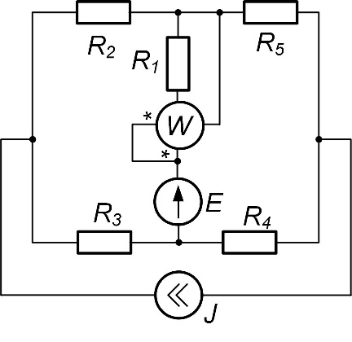

***Рис. 1***

***Решение***

|  |  |
| --- | --- |
| **Шифр** |  |
| ***Задача №2*** | ***Баллы 16*** |

*Для схемы, изображенной на рис. 2, известны индуктивности идеальных катушек L1 =L2 = 0,05 Гн. Источник синусоидального напряжения имеет действующее значение U = 20 В и угловую частотуω = 1000 рад/c.*

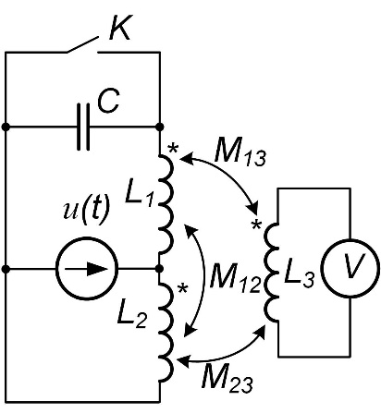

***Рис. 2***

*Определить показание идеального вольтметра электромагнитной системы при замкнутом и разомкнутом ключе, если емкость конденсатора С = 50 мкФ и взаимные индуктивности между всеми катушками равны друг другу М12 = М13 = М23 = 0,03 Гн.*

***Решение***

|  |  |
| --- | --- |
| **Шифр** |  |
| ***Задача №3*** | ***Баллы 12*** |

*Для схемы, изображенной на рис.3, известны параметры элементов: R = 45 Ом, R1 = 30 Ом, XC = 78 Ом, XC1 = 40 Ом. Линейное напряжение симметричного трехфазного источника 380 В.*

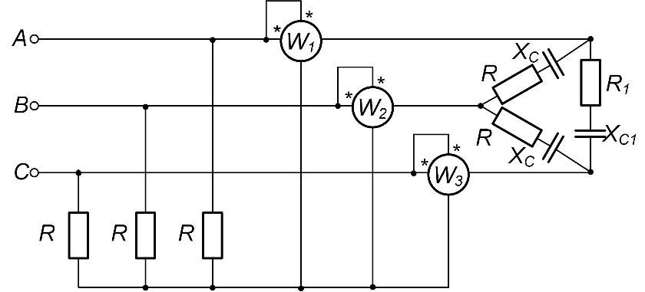

***Рис. 3***

*Определить сумму показаний идеальных ваттметров.*

***Решение***

|  |  |
| --- | --- |
| **Шифр** |  |
| ***Задача №4*** | ***Баллы 20*** |

*В схеме, изображенной на рис. 4, действует источник несинусоидальной ЭДС  В. При этом активная мощность, выделяемая источником, Р = 100 Вт. На частоте  рад/с в цепи наблюдается резонанс токов, а на частоте  рад/с в ветви с конденсатором наблюдается резонанс напряжений.*

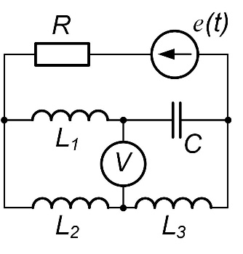

***Рис. 4***

*Определить показание идеального вольтметра электромагнитной системы, если L2 = 0,7 Гн, L3 = 0,3 Гн.*

***Решение***

|  |  |
| --- | --- |
| **Шифр** |  |
| ***Задача №5*** | ***Баллы 12*** |

*В цепи, изображенной на рис. 5, после замыкания ключа К напряжение на конденсаторе изменяется по закону  В при R6 = 60 Ом и С = 500 мкФ.*

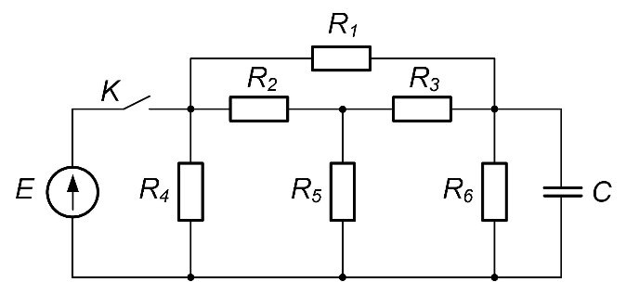

***Рис. 5***

*Определить, каким будет закон изменения напряжения на конденсаторе uC(t) при тех же условиях коммутации, если сопротивление резистора R6 уменьшить в 2 раза.*

***Решение***

|  |  |
| --- | --- |
| **Шифр** |  |
| ***Задача №6*** | ***Баллы 25*** |

*В цепи, изображенной на рис. 6, на частоте ω=500 рад/с наблюдается резонанс. Известны параметры элементов цепи: R = 8 Ом, L = 0,04 Гн,В.*

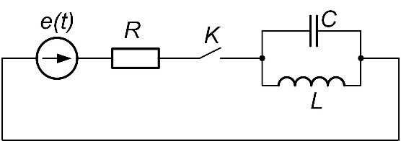

***Рис.6***

*Определить количество энергии, выделившееся в резисторе за время переходного процесса.*

***Решение***